**MARINA DE GUERRA DEL PERÚ**

**DIRECCIÓN DE HIDROGRAFÍA Y NAVEGACIÓN**

***Fecha: 09 de Setiembre del 2010***

Reporte de Sismo - Tsunami de Origen Lejano

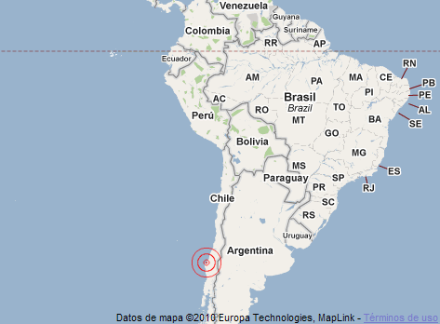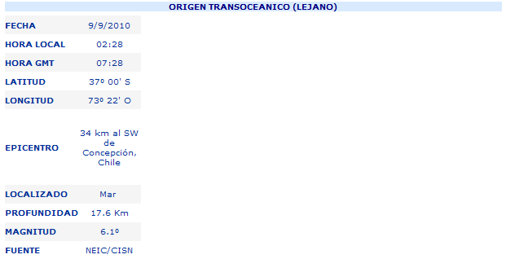

Nueva imagen